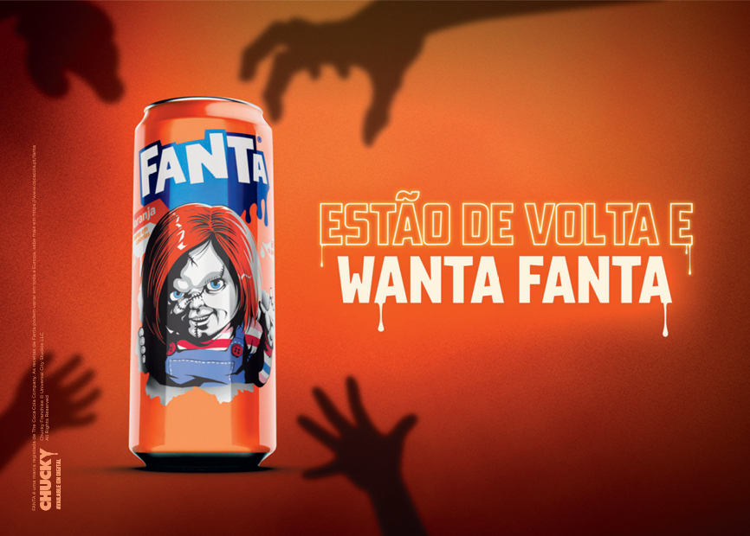

A marca Fanta junta-se à Universal Pictures e à Blumhouse E REÚNE ÍCONES LENDÁRIOS DO TERROR NUMA PARCERIA GLOBAL INÉDITA
Os fãs de Halloween podem comemorar: os ícones mais assustadores do cinema, antigos e modernos, estão de volta… e desta vez, em Portugal, o escolhido para assombrar a edição limitada de Fanta® Laranja é o inconfundível Chucky.

Prepara-te para gritar… por Fanta®! Neste Halloween, a marca Fanta®, a Universal Pictures e a Blumhouse unem forças numa parceria global arrepiante que junta, pela primeira vez, ícones lendários do terror num alinhamento épico para a temporada mais assustadora do ano.
Este ano, em Portugal, os fãs vão poder colecionar a edição limitada de Halloween de Fanta® Laranja 33cl, com um design exclusivo inspirado no Chucky, a icónica personagem do cinema de terror que regressa para assombrar os consumidores… e roubar a tua Fanta®.
Para além da edição limitada, a marca Fanta® preparou uma experiência ainda mais emocionante através da app da Coca Cola. A partir do dia 15 de setembro, os consumidores só têm de comprar um produto Fanta® e fazer upload do talão de compra para acumular pontos, que podem ser trocados por prémios exclusivos, incluindo uma viagem a Los Angeles, merchandising oficial, vouchers Netflix, bilhetes para antestreias de filmes de terror, entre outros.
A edição limitada de Halloween da Fanta® estará disponível, a partir de setembro, nas lojas de todo o país.

Uma parceria global que reúne os maiores ícones do terror
Por todo o mundo, os fãs vão poder ver quatro figuras icónicas em ação, numa série de experiências que antecedem o Halloween. Vindos de universos distintos, Chucky (Chucky), Freddy Fazbear (Five Nights at Freddy’s 2), The Grabber (Black Phone 2) e M3gan (M3GAN 2.0) partilham este ano um objetivo comum e um desejo insaciável: They Wanta Fanta. Após o lançamento de M3GAN 2.0 neste verão, a Universal prepara-se para estrear mais dois capítulos aterradores: Black Phone 2 (nos cinemas a 17 de outubro) e Five Nights at Freddy’s 2 (estreia a 5 de dezembro). Todos os filmes são produzidos pela Blumhouse, referência mundial na categoria do terror.
Ibrahim Salim Khan, Vice-Presidente Global da marca Fanta® na The Coca-Cola Company, afirma: “A marca Fanta promete sabor, e só sabor. E que melhor altura para brincar com isso do que no Halloween? A festa dos sustos e das guloseimas. A única época do ano em que os desejos mais profundos ressurgem. Este Halloween, numa parceria deliciosa e eletrizante com a Universal Pictures e a Blumhouse, vamos trazer de volta os ícones mais lendários do terror – juntos pela primeira vez. Eles voltaram. Mas não para assustar. Eles só… Wanta Fanta!”.
De setembro a outubro, os fãs devem estar atentos: os ícones do terror vão aparecer onde quer que haja Fanta® – na embalagem de edição limitada com a personagem Chucky, em lojas, máquinas de venda automática, e mais. Tudo para conseguir uma Fanta® deliciosa… por isso, não os deixes escapar com a tua Fanta®.
Para saber mais sobre a parceria e o movimento They Wanta Fanta®, visite https://www.fanta.com
A marca Fanta® e a sua parceria com a Universal Pictures foram desenvolvidas pela WPP Open X, liderada pela Ogilvy e com o apoio da Burson, EssenceMediacom, GOAT, Hogarth, Subvrsive e VML.

Sobre a The Coca-Cola Company
A The Coca-Cola Company (NYSE: KO) é uma empresa global de bebidas com presença em mais de 200 países e territórios. A nossa missão é refrescar o mundo e fazer a diferença. Vendemos marcas multimilionárias em várias categorias, incluindo refrigerantes (Coca-Cola, Sprite, Fanta), águas e bebidas desportivas (Dasani, smartwater, Powerade), cafés e chás (Costa, Fuze Tea, Georgia), sumos e bebidas vegetais (Minute Maid, innocent, Del Valle, AdeS).
Estamos constantemente a transformar o nosso portefólio, reduzindo o açúcar nas bebidas e lançando produtos inovadores. Trabalhamos para causar impacto positivo nas pessoas, comunidades e no planeta, com iniciativas de reposição de água, reciclagem de embalagens, práticas sustentáveis e redução de emissões de carbono.
Juntamente com os nossos parceiros de engarrafamento, empregamos mais de 700.000 pessoas em todo o mundo. Saiba mais em www.cocacolacompany.com

Sobre a Universal Pictures Home Entertainment
A Universal Pictures Home Entertainment (UPHE – www.uphe.com) é uma divisão do Universal Filmed Entertainment Group (UFEG), que produz, adquire, comercializa e distribui entretenimento em diversos formatos e plataformas. Inclui Universal Pictures, Focus Features, DreamWorks Animation, entre outros. UFEG faz parte da NBCUniversal, uma das maiores empresas de media e entretenimento do mundo, subsidiária da Comcast Corporation.

Sobre a Blumhouse
Fundada por Jason Blum em 2015, a Blumhouse é referência em terror no cinema, televisão e videojogos. Após a fusão com a Atomic Monster de James Wan em 2024, as empresas combinadas já geraram quase 9 mil milhões de dólares em bilheteira global e representam cerca de 50% do mercado de terror na última década. Produziram mais de 250 filmes e séries, incluindo Halloween, The Purge, The Black Phone, Annabelle, Paranormal Activity, The Exorcist, Insidious, M3GAN e Five Nights at Freddy’s, além da franquia mais bem-sucedida da história do terror: The Conjuring Universe.
A Blumhouse também investe em experiências imersivas, produtos de consumo, eventos como o Halloween Horror Nights da Universal Studios, o festival Halfway to Halloween, e o BlumFest. Em breve, irá transformar um espaço expositivo no icónico Stanley Hotel (de The Shining).

Para mais informações contacte:
LIFT Consulting
Filipa Fonseca
Email: filipa.fonseca@lift.com.pt
Marta Dias
Email: marta.dias@lift.com.pt

